Laboratorio de Computación
Salas A y B

Profesor: | Saavedra Hernández Honorato
Asignatura: | Fundamentos de programación
Grupo: | 1103
No de Práctica(s): | 1: La computación como herramienta de trabajo del profesional de ingeniería
Integrante(s): | Alquicira Pantoja Leonardo  Amador Luna Carlos Alejandro
 | Gallegos Caballero Sabrina
 | Gutiérrez Trejo Mara Paulina
 | Moctezuma Oropeza Ilce
No. de Equipo de cómputo empleado: | 6, 49, 50, 51, 16
Semestre: | Primero
Fecha de entrega: | 22-agosto-2018
Observaciones:

CALIFICACIÓN: ________________
Objetivo:
Descubrir y utilizar herramientas de software que se ofrecen en Internet que permitan realizar actividades y trabajos académicos de forma organizada y profesional a lo largo de la vida escolar, tales como manejo de repositorios de almacenamiento y buscadores con funciones avanzadas.

Actividades:
- Crear un repositorio de almacenamiento en línea.
Se siguieron los pasos descritos en el manual de prácticas de Fundamentos de Programación para la creación y modificación de repositorios en Github usando commits.

A continuación, se muestran los pasos con fotografías sobre lo que hicimos individualmente:
- Primero, creamos un proyecto dentro de nuestra página con sesión iniciada.
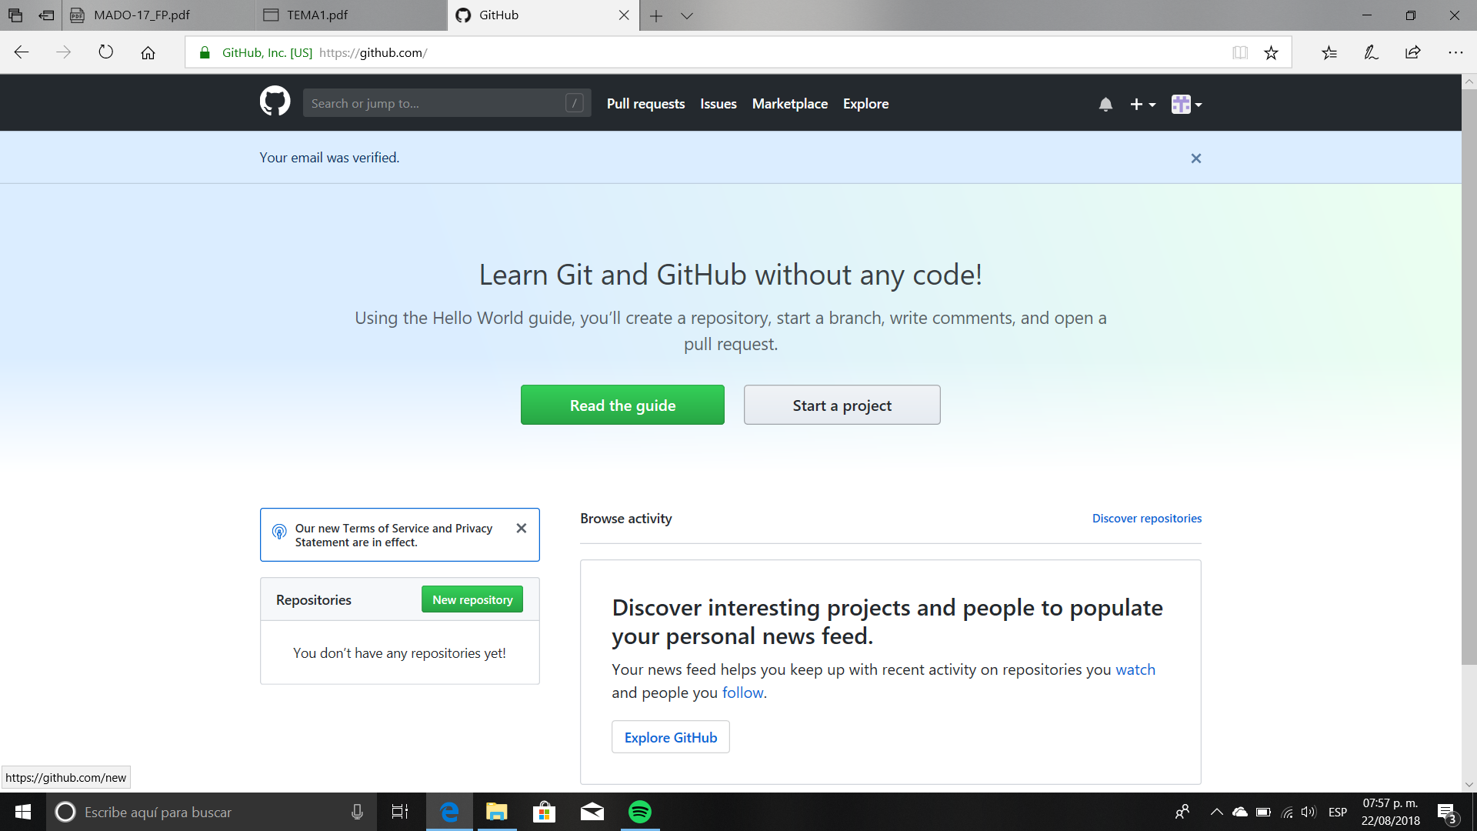

- Después, se crea el repositorio con el nombre “practica1_fdp”, dando una pequeña descripción.
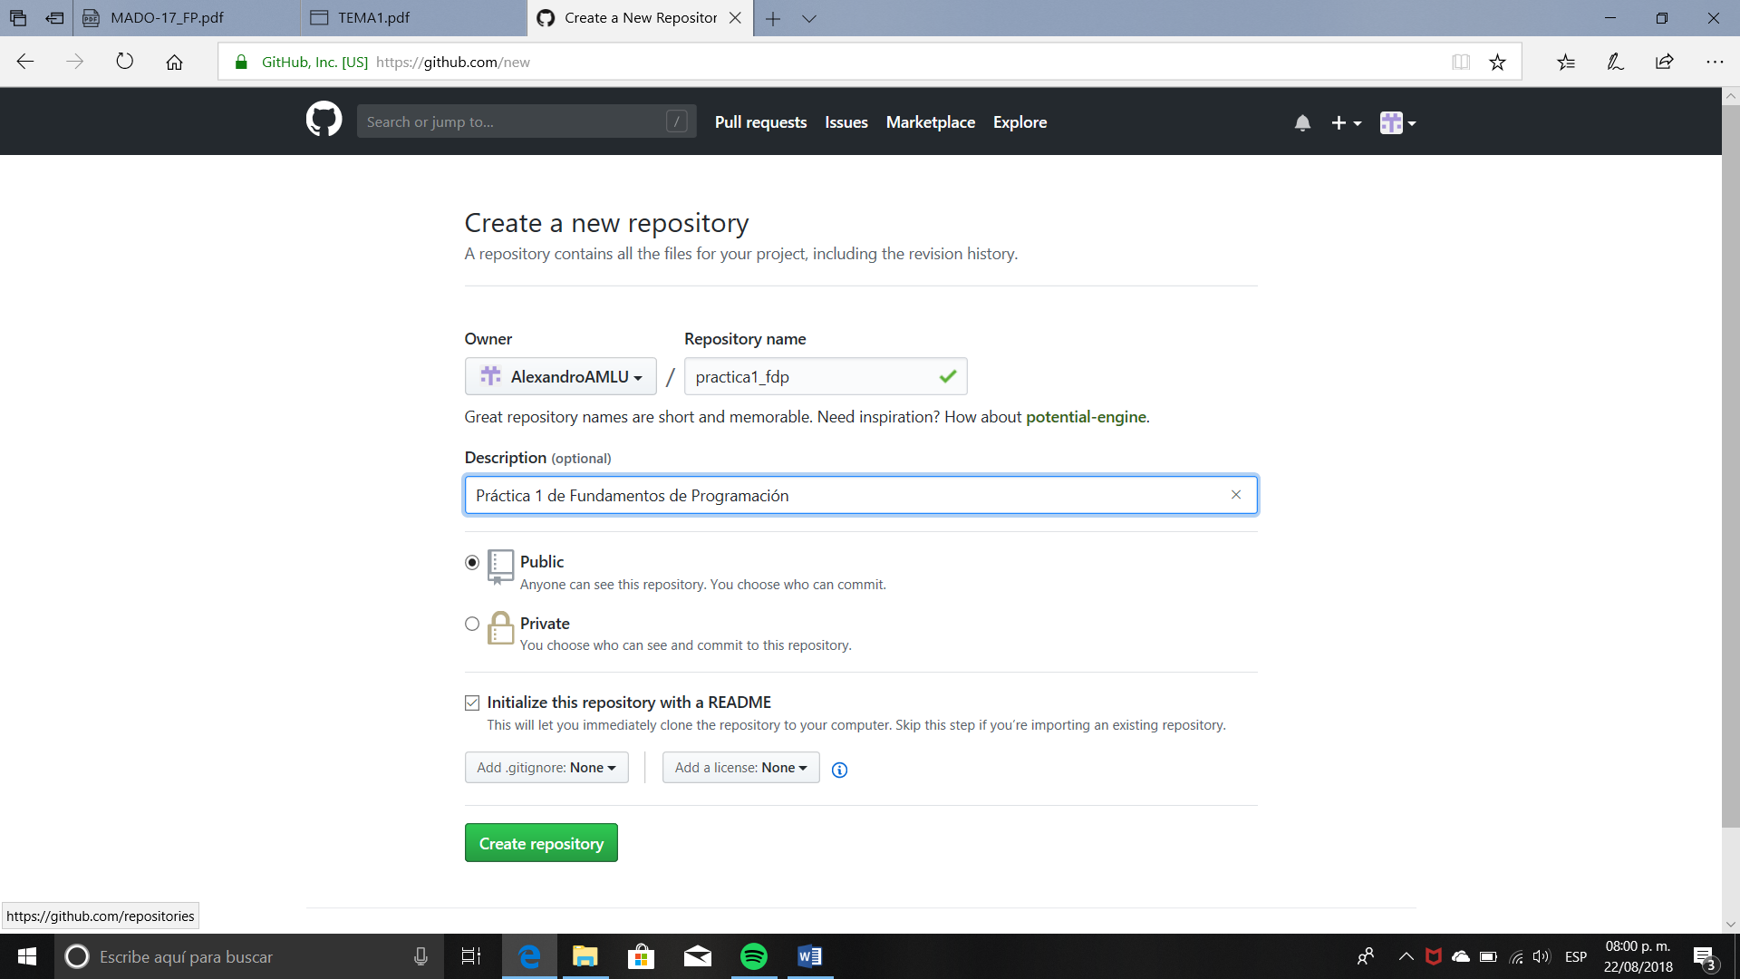

- Creamos un nuevo archivo llamado “datos” y agregamos nuestro nombre. Damos una breve descripción de lo que hicimos y hacemos el commit.
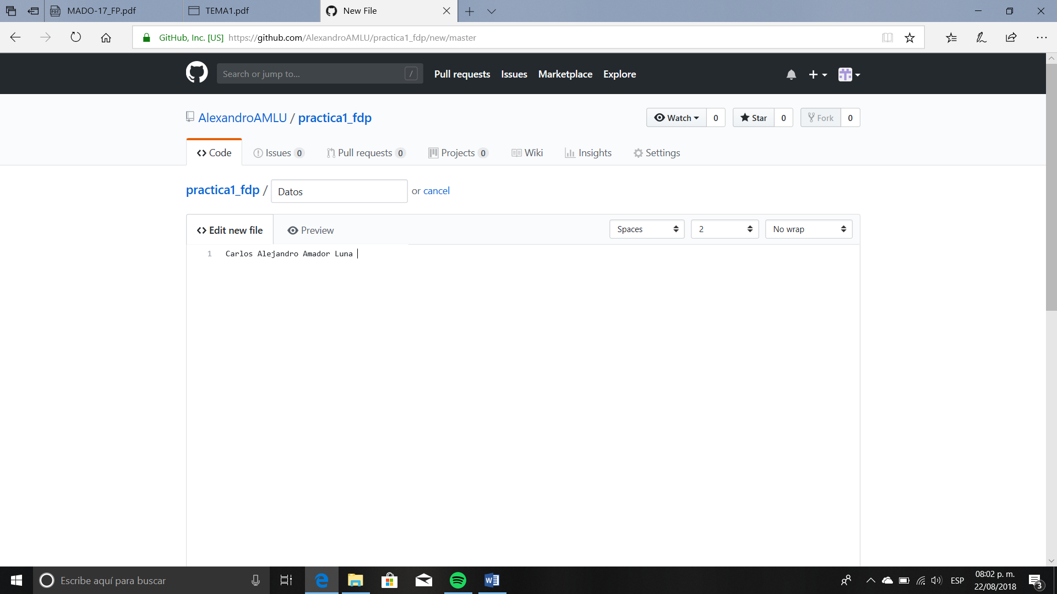

- Repetimos los pasos, pero esta vez añadiendo imágenes de los escudos de la facultad y de la universidad, haciendo otro commit.
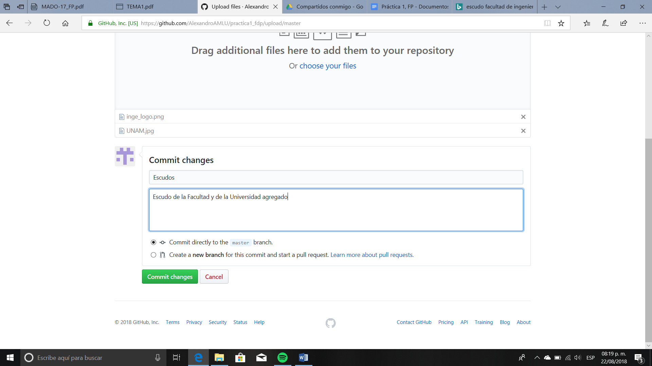
- Esta vez vamos a modificar el archivo de datos, agregando nuestro número de cuenta y correo electrónico, al finalizar realizamos otro commit.
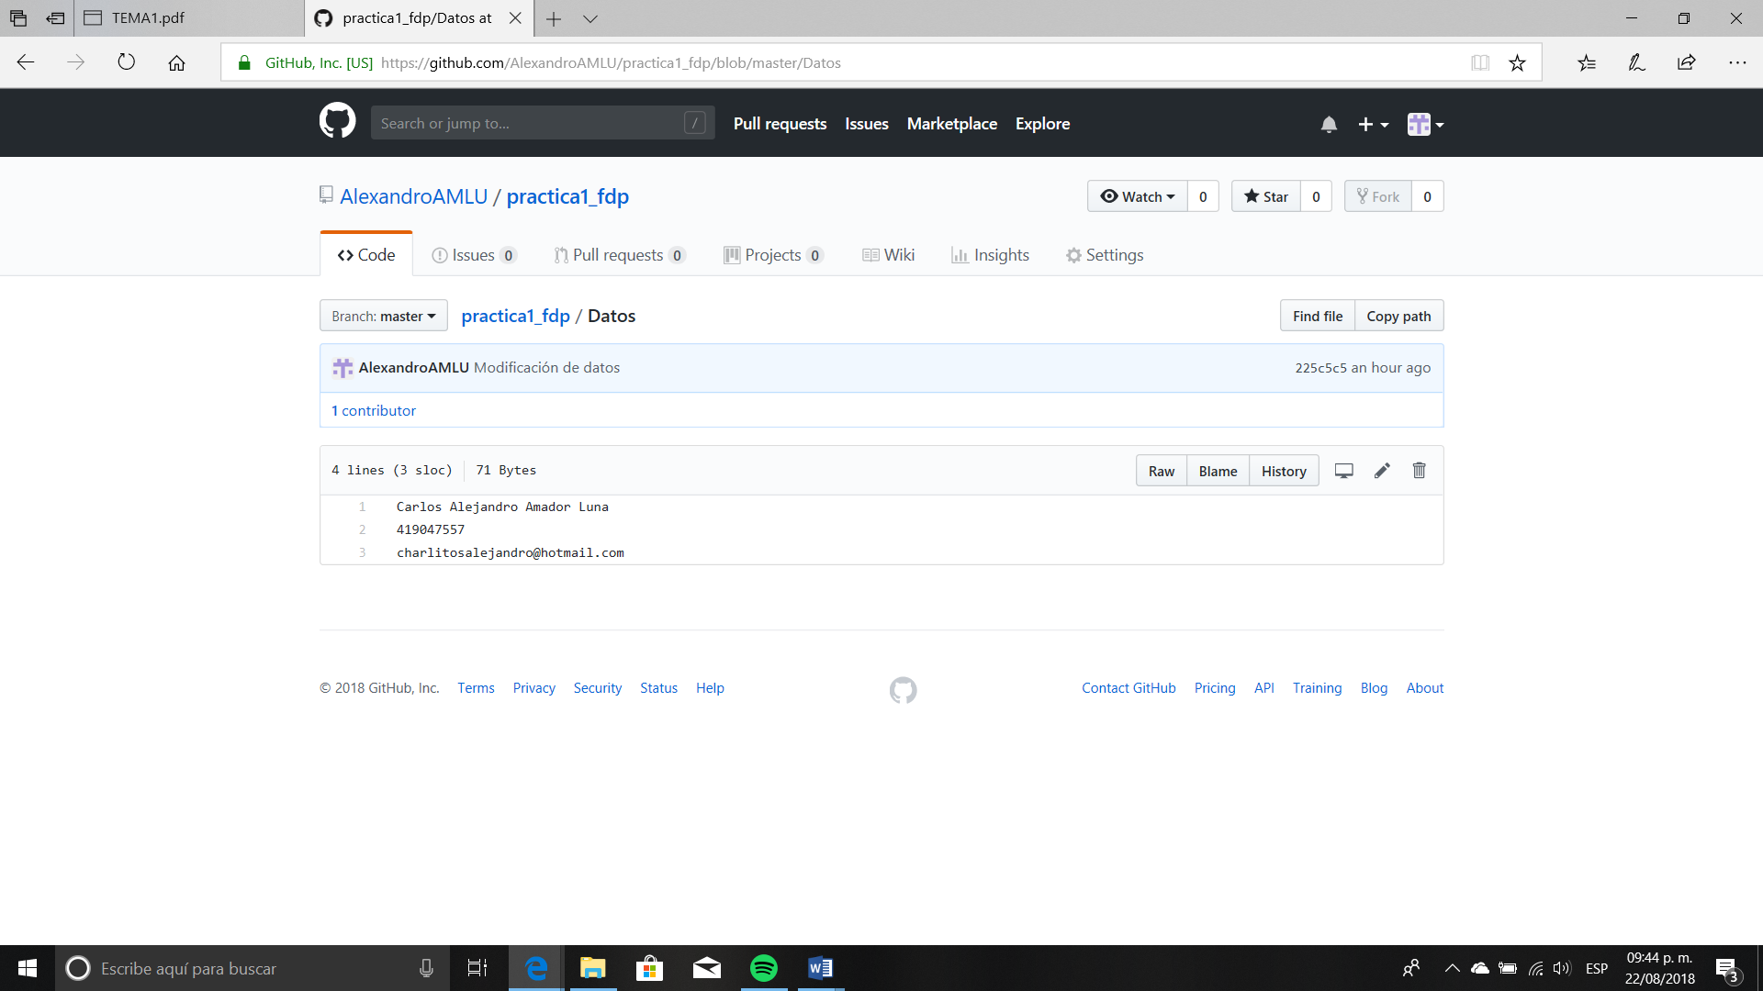
- En nuestras casas hacemos otro commit a la rama principal, pero esta ocasión subiendo el reporte que está leyendo.

- Realizar búsquedas avanzadas de información especializada.
Como segunda actividad, vimos en clase las diferentes maneras de buscar información en el motor de búsqueda Google, desde comandos de escritura para excluir palabras, hasta a partir de una imagen buscar más imágenes.

Comandos utilizados y sus funciones:
- | or |: indica que la búsqueda debe contener una palabra “o” otra.
- | - |: indica que la búsqueda no debe contener esa palabra.
- | “oración” |: indica que la búsqueda sólo debe buscar páginas que contengan exactamente dichas palabras.
- | + |: sirve para que en la búsqueda se agregue la palabra y encuentre páginas que la incluyan.
- | define |: busca el significado de la palabra que se quiere definir.
- | site: |: ayuda a buscar en un sitio determinado solamente.
- | ~ |: indica que busque cosas realacionadas con una palabra.
- | .. |: sirve para buscar en un intervalo de números.
- | intitle: |: se encarga de encontrar páginas que contengan la palabra como título.
- | intext: |: sirve para restringir los resultados donde se encuentre un término específico.
- | filetype: |: para obtener un tipo de documento en particular.
- | autor: |: buscar documentos de un autor en específico.
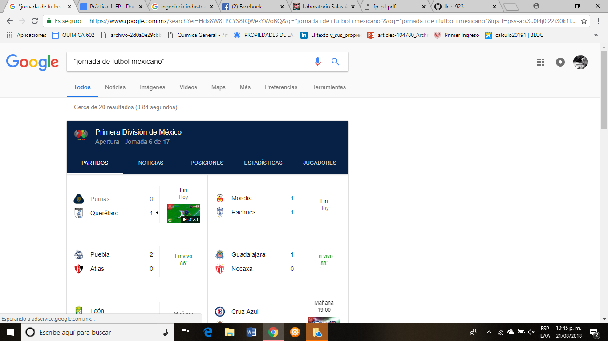

De la misma manera, se identificaron diferentes tipos de herramientas de búsqueda de Google, empezando por una calculadora, un convertidor de unidades (masa, volumen, etc.) y gráficas en el concepto de ayuda para la resolución y cálculos de cuestiones matemáticas y físicas.
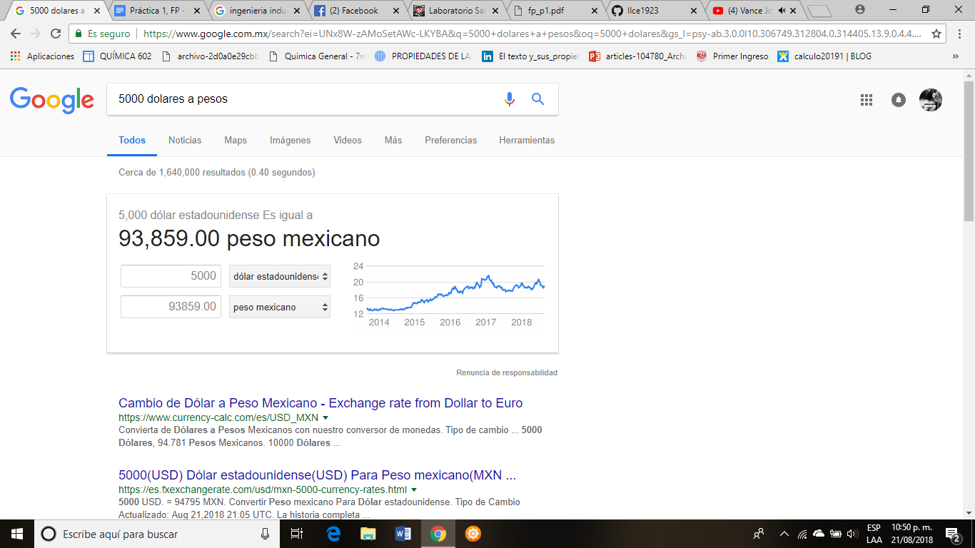

Utilizamos incluso un tipo de buscador especial de Google llamado Google académico, el cual es un tanto más especializado en textos y documentos enfocados al área del aprendizaje.
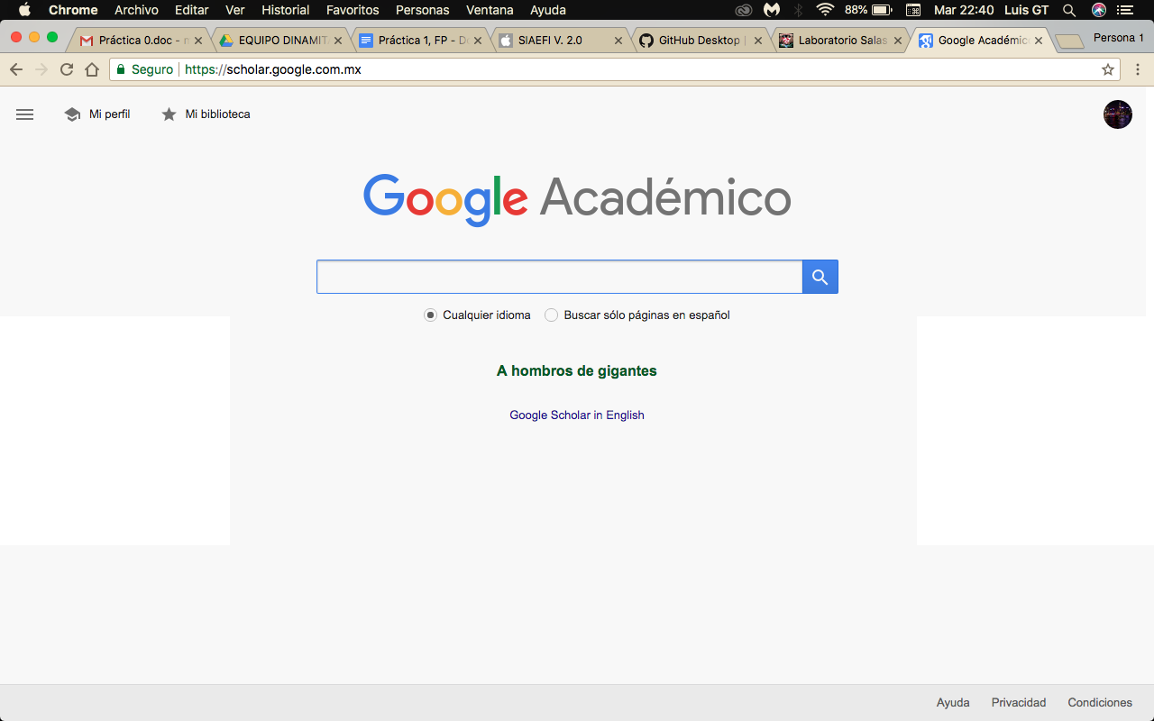
Por último, se nos fue enseñado el motor de búsqueda de Google Imágenes, su funcionamiento y características que muy pocos conocían, por ejemplo, el poder “arrastrar” una imagen a la sección “buscar por imágenes” y encontrar imágenes relacionadas
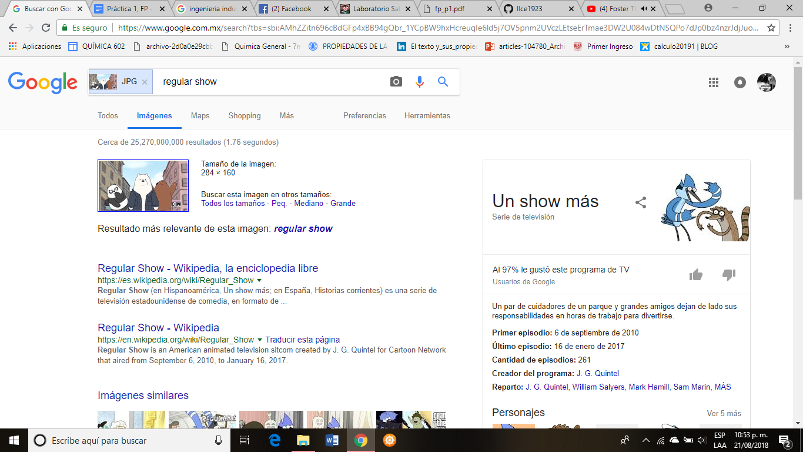

Se adjuntan a continuación los links de los repositorios de cada alumno y su perfil:
Alquicira Pantoja Leonardo:| https://github.com/Bskt14/pr-ctica1_tdp
https://github.com/Bskt14
Amador Luna Carlos Alejandro: https://github.com/AlexandroAMLU/practica1_fdp
https://github.com/AlexandroAMLU
Gallegos Caballero Sabrina: https://github.com/Saby18/practica1_fdp
https://github.com/Saby18
Gutiérrez Trejo Mara Paulina: https://github.com/KathMaraBell/Pr-ctica-1-de-F.P
https://github.com/KathMaraBell
Moctezuma Oropeza Ilce: https://github.com/Ilce1923/practica1_fdp
https://github.com/Ilce1923

Conclusiones:
En la práctica No.1 navegamos por el internet usando los comandos necesarios para tener resultados más avanzados, como por ejemplo al usar el Google Académico, Google Imágenes nos percatamos que hay bastantes secretos y herramientas que desconocíamos y que pueden ser de mucha utilidad. También aprendimos cómo es que se usa Github (conocido por facilitar la creación de repositorios remotos) y su finalidad de la misma que nos ayuda a no tener muchos archivos de uno mismo con correcciones, y sobre uno mismo trabajar y abrir las “ramas” para ver los errores con los que se han trabajado. También consultamos lo que fue un “almacenamiento en la nube” que usamos cotidianamente para subir archivos y modificarlos, como, por ejemplo: Google Drive, SkyDrive. Finalmente, con ayuda de la práctica, podremos usar de manera correcta el navegador con las herramientas necesarias para buscar información durante nuestra trayectoria universitaria y también diferenciar los distintos almacenamientos de nube y repositorio.

Evaluación de Reporte de Práctica
 | Escala
Categoría | 4 Excelente | 3 Bien | 1 Deficiente | 0 Nulo | Puntaje
Ortografía y Gramática | Sin errores de ortografía o gramática en el reporte  (4 x 0.5 = 2 puntos) | Hasta dos errores de ortografía o gramática en el reporte  (3 x 0.5 = 1.5 puntos) | Hasta cuatro errores de ortografía o gramática en el reporte  (1 x 0.5 = 0.5 puntos) | Más de cuatro errores de ortografía o gramática en el reporte  (0 puntos)
Objetivos | Se incluyeron los objetivos completos de la práctica  (4 x 0.25 = 1 punto) | Se incluyeron algunos objetivos de la práctica  (3 x 0.25 = 0.75 puntos) |  | No se incluyeron los objetivos de la práctica  (0 puntos)
Conclusiones | Se incluyeron las conclusiones de la práctica y están relacionadas con los objetivos  (4 x 0.5 = 2 puntos) | Se incluyeron las conclusiones de la práctica y están relacionadas con algunos de los objetivos  (3 x 0.5 = 1.5 puntos) | Se incluyeron las conclusiones de la práctica y no están relacionadas con los objetivos  (1 x 0.5 = 0.5 puntos) | No se incluyeron las conclusiones de la práctica  (0 puntos)
Carátula | Se incluyó la carátula original sin modificaciones y con datos completos y correctos  (4 x 0.25 = 1 punto) | Se incluyó la carátula original sin modificaciones y con datos correctos  (3 x 0.25 = 0.75 puntos) | Se incluyó la carátula con modificaciones y con datos  (1 x 0.25 = 0.25 puntos) | No se incluyó la carátula  (0 puntos)
Actividades de la práctica | Se incluyeron todas las actividades de la práctica con imágenes, diagramas o fotos  (4 x 1 = 4 puntos) | Se incluyeron algunas de las actividades de la práctica con imágenes, diagramas o fotos  (3 x 1 = 3 puntos) | Se incluyeron algunas de las actividades de la práctica sin imágenes, diagramas o fotos  (1 x 1 = 1 punto) | No se incluyeron las actividades de la práctica o se incluyeron algunas que no se realizaron durante la práctica  (0 puntos)

